Transkript zum Video 05 Die Ableitungsfunktion bestimmen
  - aus den Learning Nuggets für Mathematik zum Thema Ableitungen
Inhalt
Folie 1 – Die Ableitungsfunktion bestimmen 1
Folie 2 – Rückblick zum letzten Video 1
Folie 3 – Steigung = Ableitung 2
Folie 4 – Eine andere Möglichkeit: die h-Methode 2
Folie 5 – Die Ableitungsfunktion f′(x_0) 2
Folie 6 – Zusammenfassung: Ableitungen 3
Folie 7 – Vielen Dank für die Aufmerksamkeit 3

  - Hinweis zur Schreibweise
Im Folgenden werden (sofern vorhanden) hochgestellte Zahlen oder Buchstaben durch ^ (A² = A^2) und tiefgestellte Zahlen oder Buchstaben durch _ (a_{J} = a_J) markiert.

Folie 1 – Die Ableitungsfunktion bestimmen

Folientext
Ableitungen: Die Ableitungsfunktion bestimmen. Semira Altmann, Wirtschaftswissenschaftliche Fakultät und Campus-Institut Data Science der Georg-August-Universität Göttingen, Learning Nuggets für Mathematik, Logo der Georg-August-Universität Göttingen.

Sprechtext
Herzlich willkommen zum fünften Lernvideo aus der Reihe Ableitungen. Diese Videoreihe ist Teil der Learning Nuggets für Mathematik für Wirtschaftswissenschaftler*innen. Mein Name ist Semira Altmann, und in diesem Video werden wir uns mit dem Erstellen der Ableitungsfunktion beschäftigen.

Folie 2 – Rückblick zum letzten Video

Folientext
- Ermitteln der Steigung einer Funktion in einem Punkt
- Einsatz von Sekante, Steigungsdreieck und Tangente
- Grenzwertbetrachtung für die Steigung der Tangente an den Punkt P
- Berechnung mit dem Differentialquotienten

Sprechtext
Im letzten Video haben wir gelernt, wie die Steigung einer Funktion in einem Punkt ermittelt werden kann. Dazu haben wir zunächst eine beliebige Sekante durch den Punkt P gezeichnet. Mit Hilfe des Steigungsdreiecks und der Idee des Grenzwerts konnten wir daraus eine Tangente bilden und ihre Steigung im Punkt P berechnen. Die so hergeleitete Formel nennt man den Differentialquotienten.

Folie 3 – Steigung = Ableitung

Folientext
- Steigung in P(x_0, f(x_0)) = Ableitung an der Stelle x_0
- Schreibweise: f′(x_0) anstatt m
- Sprechweise: „f Strich von x Null“ oder „f Strich an der Stelle x Null“
- Berechnung über den Differentialquotienten:
  - 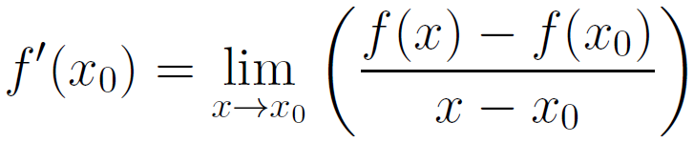

Sprechtext
Die Steigung in diesem Punkt P mit den Koordinaten x_0 und f von x_0 nennt man auch die Ableitung an der Stelle x_0. Um die Ableitung von der Steigung m einer linearen Funktion abzugrenzen, schreibt man f Strich von x_0. Eine alternative Sprechweise ist f Strich an der Stelle x_0. Damit ist auch der direkte Zusammenhang der Ableitung mit der Ursprungsfunktion f dargestellt. Weil die Ableitung an der Stelle x_0 also dasselbe ist wie die Steigung, kann sie ebenfalls mit dem Differentialquotienten berechnet werden.

Folie 4 – Eine andere Möglichkeit: die h-Methode

Folientext
- Abstand zwischen x_0 und x soll immer kleiner werden
- Abstand wird mit h abgekürzt, also: h = x – x_0
- Grenzwert: h → 0
- Formel für h-Methode:
  - 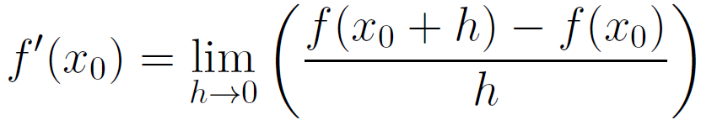

Sprechtext
Eine andere Möglichkeit für die Berechnung der Ableitung ist die h-Methode. Die Formel dafür unterscheidet sich nur ein wenig von der des Differentialquotienten. Im letzten Video haben wir gesehen, dass der Abstand zwischen x_0 und x immer kleiner werden sollte. Diesen Abstand kürzt man mit einem kleinen 'h' ab. Es gilt also: h = x minus x_0. Wenn dieser Abstand immer kleiner wird, betrachten wir wieder einen Grenzwert. Dieses Mal lautet er: h Pfeil 0, also h geht gegen null. Mit ein paar Umformungen erhalten wir dann die Formel für die h-Methode: f Strich von x_0 = der Grenzwert für h gegen null, von f von x_0 plus h, minus f von x_0, geteilt durch h. Bis jetzt haben wir die Steigung oder Ableitung in einem Punkt oder an einer Stelle betrachtet. Das bedeutet, dass wir immer einen Wert für x_0 einsetzen konnten. Ein Rechenbeispiel dafür betrachten wir in Video sechs. Aber viel interessanter wird es, wenn man die Steigung in jedem Punkt ermitteln möchte. Deswegen kommen wir nun zur Ableitungsfunktion.

Folie 5 – Die Ableitungsfunktion f′(x_0)

Folientext
- ... gibt für jeden Punkt der Funktion f(x) die Steigung an.
- ... kann mit denselben Formeln berechnet werden.
  - 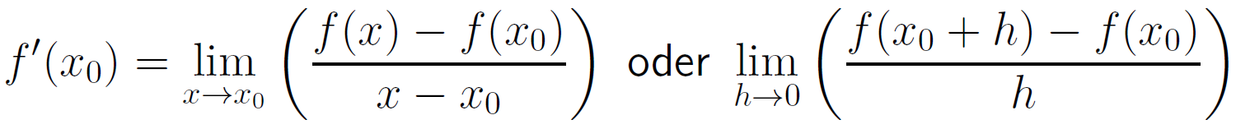

Sprechtext
Die Ableitungsfunktion f Strich von x_0 ist eine Funktion, die für jeden Punkt der Funktion f von x die jeweilige Steigung angibt. Sie gehört also immer zur Funktion f von x dazu. Berechnet werden kann die Ableitungsfunktion sowohl über den Differentialquotienten, dessen Formel hier links dargestellt ist, als auch über die h-Methode, deren Formel auf der rechten Seite steht. Der einzige Unterschied findet sich beim Rechnen. Anstatt wie bei der Berechnung der Steigung einen bestimmten Wert für x_0 einzusetzen, bleibt beim Ermitteln der Funktionsgleichung der Ableitungsfunktion das x_0 in der Formel bestehen. Dadurch entsteht am Ende eine neue Funktionsgleichung, in der x_0 die Variable ist. Es ist üblich, dass dieses x_0 am Ende wieder durch ein x ersetzt wird, damit der Zusammenhang zwischen Funktion und Ableitungsfunktion ersichtlich bleibt. Wie genau das im Detail funktioniert, ist auch in Video sechs mit den Rechenbeispielen zu finden.

Folie 6 – Zusammenfassung: Ableitungen

Folientext
- Bisher theoretische Überlegungen
- Nächstes Video: Rechenbeispiele
- Der Graph der Ableitungsfunktion kann auf einen Blick die Steigung der zugehörigen Funktion f(x) angeben.
  - besonders interessant: Veränderungen der Steigung
- Das Bestimmen der Ableitungsfunktion kann Rechenarbeit abnehmen. Zum Beispiel wenn die Steigung in mehreren Punkten ermittelt werden soll.

Sprechtext
Wir haben bis jetzt einige theoretische Überlegungen zur Ableitungsfunktion sowie Formeln kennengelernt. Im nächsten Video wird dann an zwei Rechenbeispielen erklärt, wie wir das Gelernte anwenden. Ableitungsfunktionen sind sehr praktisch, denn sie geben mit ihrem Graphen auf einen Blick die Steigungen der zugehörigen Funktion f von x an. Vor allem Veränderungen der Steigung im Verlauf des Graphen können interessant sein. Wenn Ableitungsfunktionen einmal ermittelt sind, können wir beliebige Werte für x einsetzen und somit die Steigung an der gewünschten Stelle erhalten. Es ist also nicht nötig die Steigung in jedem Punkt einzeln zu berechnen, wenn man diese zum Beispiel an drei Stellen der Funktion wissen möchte. Also nehmen sie uns bei solchen Fragestellungen einiges an Rechenarbeit ab.

Folie 7 – Vielen Dank für die Aufmerksamkeit

Folientext
Inhalt und Gestaltung
- Semira Altmann
- Dr. Alexander Silbersdorff
Barrierefreiheit und Gestaltung
- BaLLviHo-Team: Dr. Nina-Kristin Meister, Thomas Finkbeiner, Kristina Schneider, Miriam Panni
Abbildungen grafischer Logos
- Sign Lab Göttingen
- Zentrum für Statistik Göttingen
- Campus-Institut Data Science Göttingen
- Twillo
- Georg-August-Universität Göttingen

Sprechtext
Ich bedanke mich für die Aufmerksamkeit, sowie allen an dem Video beteiligten Personen und wünsche viel Spaß beim Anschauen des nächsten Videos.

